**MÓDULO PROFESIONAL IPE: UD 1 Y UD 2 🡪 RESULTADO DE APRENDIZAJE 4**

**RA4 (20%): Analiza y evalúa su potencial profesional y sus intereses para guiarse en el proceso de autoorientación y elabora una hoja de ruta para la inserción profesional en base al análisis de las competencias, intereses y destrezas personales. (RA 4 = UNIDAD 1 + UNIDAD 2)**

* **UD 1: 10% (criterios de evaluación a,b,c,d,e). Cada criterio = 2%**
* **UD 2: 10% (criterios: f,g,h,i,j,k) cada criterio 2% ó 1%**

**Criterios de evaluación del RA4:**

**a) Se han evaluado los propios intereses, motivaciones, habilidades y destrezas en el marco de un proceso de autoconocimiento. (UD 1) 2%**

**b) Se han analizado las cualidades y competencias personales afines a la actividad profesional relacionada con el perfil del título. (UD 1) 2%**

**c) Se han determinado las competencias personales y sociales con valor para el empleo (UD 1) 2%**

d) Se han señalado las preferencias profesionales, intereses y metas en el marco de un proyecto profesional (UD 1) 2%

e) Se ha valorado el concepto de autoestima en el proceso de búsqueda de empleo. (UD 1) 2%

f) Se han identificado las fortalezas, debilidades, amenazas y oportunidades propias para la inserción profesional. (UD 2) 2%

g) Se han identificado expectativas de futuro para inserción profesional analizando competencias, intereses y destrezas personales. (UD 2) 2%

h) Se han valorado hitos importantes en la trayectoria vital con valor profesionalizador. (UD 2) 1%

i) Se han identificado los itinerarios formativos profesionales relacionados con el perfil profesional (UD 2). 2%

j) Se han formulado objetivos profesionales y se ha determinado metas personales y profesionales para la mejora de la empleabilidad y las condiciones de inserción laboral (UD 2). 2%

k) Se ha trazado un plan de acción para desarrollar las áreas de mejora y potenciar las fortalezas personales con valor para el empleo (UD 2). 1%

**UNIDAD 1: ITINERARIO PROFESIONAL PARA LA EMPLEABILIDAD 🡪 ACT 1 (6/10%)**

**Índice**

1. Introducción
2. Autoconocimiento: Intereses, Motivaciones, Habilidades y Destrezas
3. Evaluación de Competencias Profesionales y Personales
4. Competencias Personales y Sociales para la Empleabilidad
5. Proyecto Profesional: Preferencias, Intereses y Metas
6. La Autoestima en la Búsqueda de Empleo
7. Análisis DAFO Personal
8. Expectativas de Futuro y Trayectoria Profesional
9. Itinerarios Formativos y Profesionales
10. Elaboración de Objetivos y Metas Profesionales
11. Plan de Acción para la Inserción Laboral
12. Autoevaluación y Reflexión Final

**1. Introducción**

* **Objetivo de la unidad** Ayudar a los estudiantes a identificar su potencial profesional mediante la evaluación de sus intereses, motivaciones, habilidades, y destrezas, y elaborar un plan de acción que facilite su inserción en el mercado laboral.
* **Importancia del autoconocimiento para la empleabilidad:** Reconocer las propias competencias y motivaciones es fundamental para orientar una carrera profesional acorde a los intereses y metas personales.

Para comenzar la unidad… Enumera diez competencias laborales fundamentales:

**1:** Toma de decisiones en base a datos **6:** Autoestima ajustada

**2:** Pensamiento crítico **7:** Puntualidad

**3:** Creatividad **8:** Iniciativa y proactividad

**4:** Flexibilidad **9:** Autoconocimiento

**5:** Comodidad en el entorno digital **10:** Aprendizaje continuo

**2. Autoconocimiento: Intereses, Motivaciones, Habilidades y Destrezas**

* **Criterio a) Evaluación de intereses, motivaciones, habilidades y destrezas:**
  + **Herramientas de autoconocimiento**: Inventarios de intereses vocacionales, test de habilidades y motivaciones (ej. test de Holland, Big Five de personalidad).

COMPLETA ESTE TEST: <https://www.psicoactiva.com/tests/test-del-logro.htm>

**Resultado:**

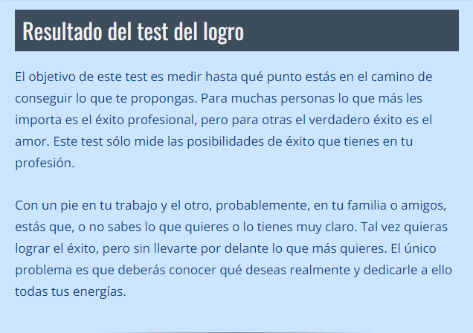

* + **Ejercicio práctico:** Completar un inventario de intereses y motivaciones personales. <https://testinteressos.barcelonactiva.cat/?gInterfaceLanguage=es>

Resultados: 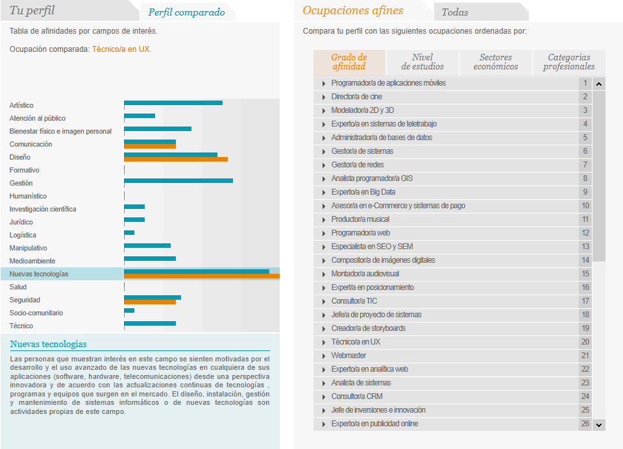

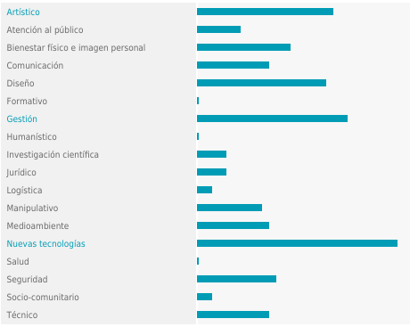

* + **Reflexión:** ¿Qué actividades disfrutarías dentro de tu entorno laboral próximo? ¿Qué aspectos te motivan en un entorno laboral? Mínimo un párrafo

Principalmente lo que más me motiva son las cosas relacionadas con la interacción humano-máquina, sobre todo las interfaces de usuario que son lo que más nos afectan en el día a día. Principalmente diseñando cómo se estructuran estas interfaces para hacerlas lo más cómodas e intuitivas para todo el mundo. En general todo lo relacionado con la informática me suele llamar la atención, pero principalmente el front-end y el diseño informático. También tengo una rama de diseño que viene relacionado con mi gusto por la moda y la estética y principalmente por la música.

De un entorno laboral los aspectos que más me motivan son principalmente el horario, soy una persona que nunca se lleva el trabajo a casa y no me molestan las dificultades del trabajo siempre y cuando pueda disfrutar de mi tiempo libre y mi vida personal al máximo. Fuera de eso, el lugar de trabajo también me resulta muy importante, creo que todo el mundo funciona de forma más eficiente en un lugar en el que se sienta cómodo, para mí una oficina tiene que ser no solo un lugar de trabajo sino un lugar que ofrezca las mejores sensaciones posibles a sus trabajadores para asegurar la máxima eficiencia de los mismos.

**3. Evaluación de Competencias Profesionales y Personales**

* **Criterio b) Análisis de competencias afines al perfil profesional:**
  + **Competencias profesionales clave**: Técnicas y transversales relacionadas con el título (por ejemplo, en administración, pueden ser analizar competencias como gestión, análisis, resolución de problemas).
  + **Ejercicio práctico:** Autoevaluación de competencias usando una matriz de competencias (marcando de 1 a 5 el nivel de dominio de cada competencia). Crea una propia para tu desempeño laboral próximo, aquí tienes un ejemplo.

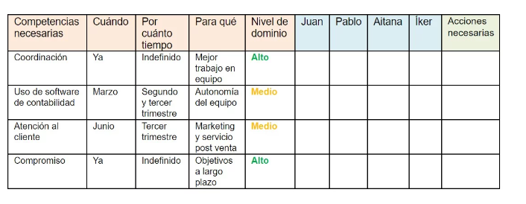

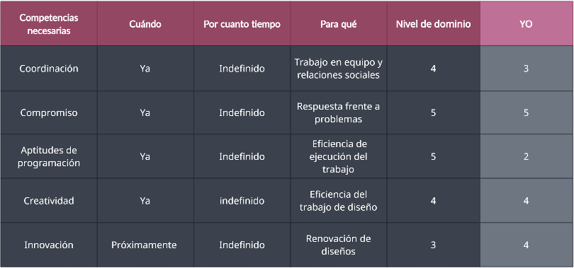

* + **Reflexión:** Identifica las competencias que dominas y las que necesitas mejorar.

Dentro del entorno laboral que he supuesto (Técnico en UX) he comparado mis habilidades actuales, evidentemente me falta mucha experiencia de programación para poder desarrollar el trabajo, esto va de la mano con la capacidad de coordinación pues no creo que alguien pueda coordinarse con un equipo si no tiene los conocimientos para compaginarse a la hora de realizar el trabajo. Fuera de eso tengo muchísimo compromiso con este tema ya que me gusta mucho y he puesto en práctica ya mi creatividad y mi capacidad de innovación analizando trabajos de UX y viendo cómo los podría mejorar y qué cosas se podrían inventar que mejorarían el sector pese a que por mis conocimientos de programación no sea capaz de desarrollarlas.

**4. Competencias Personales y Sociales para la Empleabilidad**

* **Criterio c) Determinación de competencias personales y sociales con valor para el empleo:**
  + **Competencias sociales**: Comunicación efectiva, trabajo en equipo, liderazgo, gestión del tiempo.
  + **Ejercicio práctico:** ENUMERA 5 situaciones laborales donde se requieren competencias sociales ligadas a tu desempeño profesional.

**-**Desarrollo conjunto de una aplicación por varios programadores

**-**Comunicación con el cliente a la hora de desarrollar su interfaz

**-**Entendimiento con la gente a tu cargo y capacidad de hablar con tus superiores sin cohibirte

**-**Capacidad de organizar la gestión del proyecto con una fecha límite

**-**Entendimiento del pensamiento humano general para desarrollar una interfaz intuitiva para todo el mundo

* + **Reflexión:** ¿Qué competencias blandas consideras que tienes más desarrolladas?

**-**Gestión del tiempo

**-**Liderazgo

**5. Proyecto Profesional: Preferencias, Intereses y Metas**

* **Criterio d) Preferencias profesionales e intereses en el marco de un proyecto profesional:**
  + **Definir un proyecto profesional**: Qué te gustaría hacer, cómo te ves en el futuro profesionalmente, razona la respuesta y justifica, entre medio y un folio mínimo.

**Proyecto profesional**

Diseñador de UX UI, ese sería el trabajo de mis sueños.

Siempre me ha gustado mucho el mundo de la informática, pero dentro de todas sus ramas no he sido nunca capaz de decidirme por una hasta que descubrí lo que eran las UX UI y me centré por completo en ello. Como persona que utiliza las nuevas tecnologías a diario odio que muchas de las cosas que estamos prácticamente obligados a usar estén hechas de la forma más simple y mala posible, muchas cosas se hacen por y para informáticos y otras muchas están hechas sin esfuerzo y solamente enfocadas en funcionar y ya está. Algunos ejemplos de esto pueden ser aplicaciones populares, páginas de entidades gubernamentales que todos estamos obligados a usar etc. Lo peor de todas estas páginas son las interfaces, menús en letras enanas, grandes partes de la pantalla desperdiciadas, los apartados que más se usan escondidos. Esto me lleva molestando desde siempre y me crea un interés real y un deseo por mejorarlo. Como informático el mundo laboral es más o menos similar en todos sitios, trabajo de oficina, un horario más o menos abierto con un salario abierto a ascender según ascienden tus capacidades como desarrollador.

A parte de esto adoro disfrutar de mi tiempo libre y nunca me llevo el trabajo a casa, rara vez me estreso y casi nunca me siento incómodo, pero por esto mismo procuro disfrutar al máximo mi tiempo libre. Estoy centrado en buscar un trabajo dentro de este mundo pero también disfrutar al máximo el dinero y mi tiempo libre porque me abruma la idea de estar haciendo algo que no adoro para el resto de mi vida.

* + **Ejercicio práctico:** Elaborar un esquema del proyecto profesional con canva o similar, detallando intereses, metas a corto, medio y largo plazo
  + **Reflexión:** ¿Qué te gustaría lograr en los próximos 5 años, qué posibilidades y dificultades piensas que puedes encontrar? Razona y justifica

**6. La Autoestima en la Búsqueda de Empleo**

* **Criterio e) Valoración de la autoestima en el proceso de búsqueda de empleo:**
  + **Autoestima y empleabilidad**: Cómo la confianza en uno mismo afecta la búsqueda de empleo y el rendimiento en entrevistas.
  + **Ejercicio práctico:** Dinámicas de grupo para mejorar la autoestima y la seguridad en entrevistas laborales.
  + **Reflexión:** ¿Cómo valoras tu autoestima en un contexto laboral?

**7. Análisis DAFO Personal (DEBILIDADES, AMENAZAS, FORTALEZAS, OPORTUNIDADES)**

* **Criterio f) Análisis de fortalezas, debilidades, amenazas y oportunidades:**
  + **Herramienta DAFO**: Identificación de los puntos fuertes, áreas de mejora, riesgos y oportunidades en el entorno laboral.
  + **Ejercicio práctico:** Realización de un análisis DAFO personal para la inserción laboral. Hazlo tú mismo y complétalo, aquí tienes un ejemplo

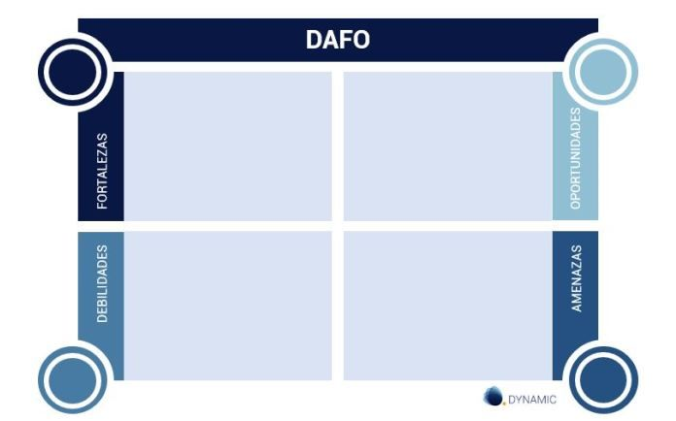

* + **Reflexión:** ¿Cuáles son tus principales debilidades y amenazas? ¿Cómo puedes trabajar en ellas?

**8. Expectativas de Futuro y Trayectoria Profesional**

* **Criterio g) Identificación de expectativas de futuro analizando competencias e intereses:**
  + **Expectativas de carrera profesional**: Identificación de objetivos profesionales a largo plazo, considerando el análisis de competencias e intereses.
  + **Ejercicio práctico:** Redacción de un plan a largo plazo con base en competencias actuales.
  + **Reflexión:** ¿Qué competencias necesitas desarrollar para alcanzar tus metas futuras?

**9. Itinerarios Formativos y Profesionales**

* **Criterio i) Identificación de itinerarios formativos relacionados con el perfil profesional:**
  + **Opciones formativas disponibles**: Formación profesional, estudios superiores, cursos especializados, certificaciones, qué tienes, que desearías y que pretendes cursar.
  + **Ejercicio práctico:** Investigar opciones formativas que complementen tu perfil. EXPLICA CUÁL SON, EN QUÉ CONSISTEN Y EN QUÉ PODRÍAN BENEFICIARTE.
  + **Reflexión:** ¿Qué formación adicional puede mejorar tu empleabilidad, CUÁNTO Y POR QUÉ? Razona y justifica.

**10. Elaboración de Objetivos y Metas Profesionales**

* **Criterio j) Formulación de objetivos y metas para la mejora de la empleabilidad:**
  + **SMART (Específicos, Medibles, Alcanzables, Relevantes y Temporales)**: Crear objetivos bajo esta metodología.
  + **Ejercicio práctico:** Definir 5 objetivos profesionales a corto, medio y largo plazo. Hacer en un esquema, tabla o similar y plasmar.
  + **Reflexión:** ¿Cómo alcanzarás estos objetivos? ¿Qué recursos necesitas? DETALLA Y ESPECIFICA.

**11. Plan de Acción para la Inserción Laboral**

* **Criterio k) Trazado de un plan de acción para desarrollar fortalezas y áreas de mejora:**
  + **Plan de acción profesional**: Definir pasos concretos para mejorar competencias y superar debilidades.
  + **Ejercicio práctico:** Elaborar una hoja de ruta detallada con plazos y metas.
  + **Reflexión:** ¿Qué acciones concretas llevarás a cabo para mejorar tu empleabilidad?

1. **Autoevaluación y Reflexión Final**

* Reflexión personal: ¿Cómo ha cambiado tu perspectiva sobre tus competencias y tu inserción laboral a lo largo del tiempo? ¿qué competencias consideras qué has adquirido a lo largo del tiempo y cuáles aún debes adquirir o mejorar? ¿qué diferencia hay entre habilidades, capacidades y competencias? ¿si no hubieras elegido la presente trayectoria formativo-profesional, cuál hubiera sido tu plan b?

**RECORDAD QUE ESTA ACTIVIDAD TIENE UN PESO DEL 5% RESPECTO AL 10 % QUE COMPONE LA UNIDAD 1, POR LO CUAL, DEBE ESTAR HECHA LO MÁS DETALLADAMENTE POSIBLE, JUSTIFICADA, RAZONADA Y CON UNA EXTENSIÓN ACORDE A ENSEÑANZA SUPERIOR, NO PUEDEN SER RESPUESTAS CORTAS, HAN DE SER DEBIDAMENTE ELABORADAS Y EXPRESADAS.**